
ZPRAVODAJ MĚSTYSE MALŠICE

pro Čenkov, Dobřejice, Lány,
Malšice, Maršov, Oboru, Třebelice, Všechlapy

13. října 2011
8/2011

Městys Malšice, Malšice 131, 391 75 Malšice, IČ: 00252522, občasník registrovaný MK ČR pod číslem E 10478

Ze zápisu z 9. zasedání Zastupitelstva Městyse Malšice,

konaného dne 26. 9. 2011 v klubovně KD Malšice

Program: 1. Zahájení
2. Změny při realizaci akce Přístavba a nástavba objektu občanské vybavenosti Malšice 131
3. Rozpočtové opatření 2011 č. 3 – září
4. Různé a na vědomí
5. Diskuse
6. Usnesení
7. Závěr

1/ Jednání zastupitelstva Městyse Malšice zahájila starostka Miloslava Šebková a konstatovala, že je přítomno 8 členů zastupitelstva a zasedání zastupitelstva je usnášení schopné.
Do návrhové komise navrhla jako předsedu Ing. Antonína Randu a členy pana Jiřího Blažka a Bc. Jana Pávka – všemi hlasy schváleno. Za ověřovatele zápisu jmenovala Ing. Jaroslava Janouška a paní Zdeňku Houskovou, zapisovatelkou jmenovala paní Janu Hofmanovou. Konstatovala, že zápis z minulého zasedání byl řádně vyvěšen na úřední desce a schválen bez připomínek. Hlasování o takto navrženém programu bylo 7 hlasy schváleno. Bc. Jan Pávek se zdržel hlasování.

2/ Dne 29. srpna proběhla schůzka zastupitelů kvůli případné přístavbě galerie a obřadní místnosti. Zastupitelé se dohodli, že bude nad stávající stavbou lékařského střediska postavena hrubá stavba galerie a obřadní místnosti, která bude zvenčí dovedena do finální podoby a vnitřní vybavení bude dokončeno z finančních důvodů po etapách v budoucnu. Zároveň byla dohodnuta změna Smlouvy s firmou Kluzák, kde se z uzavřené smlouvy vyčlení oprava střechy na čp.131, na kterou jsme získali dotace (méněpráce) a uzavře dodatek na vícepráce, který bude obsahovat hrubou stavbu galerie. Na opravu střech na čp. 131 a čp. 58 bylo vypsáno samostatné výběrové řízení. Do výběrového řízení na střechy úřadu byly osloveny firmy - Kluzák s.r.o. Tábor, Pezestav a Památky Tábor. Výběrové řízení se konalo pod záštitou firmy Garanta v Českých Budějovicích a vítězem se stala firma Kluzák s.r.o. s nejnižší cenou 1.556.580,- Kč. Zastupitelé potvrdili výsledek výběrového řízení a uzavření Smlouvy s vítěznou firmou Kluzák s.r.o. Schváleno 7 hlasy, Ing. Jaroslav Janoušek se hlasování zdržel. Nástavba galerie byla schválena všemi hlasy.

3/ V dalším bodě jednání účetní, paní Jana Hofmanová, zastupitelům vysvětlila jednotlivé položky rozpočtového opatření č. 3 ve výši příjmů 495.708,- Kč a ve výši výdajů 2.046.815,- Kč. Zastupitelé rozpočtovou změnu č. 3 na měsíc září všemi hlasy schválili.

4/ Různé
Zasedání zastupitelstva se zúčastnili majitelé stavebních pozemků a domků za školou. Ke stavbě a kolaudaci svých rodinných domků potřebují vybudovat kanalizaci a vodovod. S majiteli již bylo domluveno, že městys pro tuto lokalitu vyřídí na vlastní náklady stavební povolení. Nyní proběhla další schůzka na úřadu městyse se starostkou Miloslavou Šebkovou, k dohodě o financování celé akce. Starostka zjistila rozpočet celé akce – cca 800.000,-Kč. A na zastupitelstvu již měla pro stavebníky další informace o možnosti čerpání z dotací SZIF, kdy po podání žádosti /v říjnu/, se výdaje na akci již v případě pozdějšího přidělení dotace započítávají do výdajů přidělené dotace. Zastupitelé se shodli 8 hlasy na podání žádosti o dotaci na akci „kanalizace a vodovod za školou“ a podle příznivých dotačních podmínek i v druhé lokalitě „pozemky u hřbitova“.
Zastupitelé vzali na vědomí Zprávu z kontroly finančního výboru vykonané na úřadu Městyse Malšice dne 27.6.2011, kterou přednesla předsedkyně finančního výboru paní Zdeňka Housková.
Starostka Miloslava Šebková informovala zastupitele o schůzce s prokuristou firmy Tapros Tábor a.s., panem Vítězslavem Rejlkem, o plánované výstavbě bytového domu na náměstí.
V srpnu proběhl v obecních lesích dozorový audit z důvodu oprávnění certifikace. Konečné stanovisko zní - na lesním hospodářském celku je dodržován LHP, personál je kvalifikovaný, zalesňování je prováděno geneticky. Vzhledem k charakteru stanovišť je vhodné zvážit zpevnění páteřní sítě lesních cest.
Myslivecké sdružení Krásná Lípa Malšice požádalo o využití stavby bývalé mlékárny jako sklad pro krmivo. Zastupitelé se shodli 8 hlasy na pronájmu mlékárny za údržbu na dobu neurčitou s půlroční výpovědní lhůtou.
Z Krajského úřadu Jihočeského kraje přišla odpověď na naši výzvu na opravu silnice III/13711 Čenkov – Dobřejice. Kraj s opravou počítá, je však obtížné určit z důvodu obrovského historického dluhu ve financování oprav časový horizont opravy.
Ze SFŽP přišla informace o akceptování žádosti o podporu v rámci Operačního programu Životní prostředí na projekt Sběrný dvůr Malšice.
Pan Miloslav Drhovský požádal o pronájem zemědělského pozemku v k.ú. Maršov p.č. 319 o výměře 14.099 m2. Zastupitelé schválili 8 hlasy pronájem za 1.100 Kč za ha a rok.
Dále zastupitelé schválili 8 hlasy prodej pozemku p.č. 1/65 o výměře 70 m2 v k.ú. Čenkov, s věcným břemenem kanalizace, za 100 kč/m2 Kateřině Čížkové a Davidu Zuzákovi. Poplatky spojené s převodem hradí kupující.
Miroslav a Jitka Raganovi a Josef a Eva Bučinských žádají o směnu pozemků v k.ú. Malšice p.č. 179/28, 179/27, 179/26, 179/29, 179/30, 179/31 za pozemky městyse p.č. 179/38, 179/34 a 179/33. Záměr směny byl vyvěšen a rozhodnutí bude možné až na příštím jednání zastupitelstva.

ÚZSVM bezúplatně převedl pozemek p.č. 729/1 v k.ú. Obora a žádá o schválení zastupitelstva v předepsaném znění, viz. usnesení. Dále žádá o přeschválení bezúplatného převodu pozemku pp.č.848/46 v k.ú. Dobřejice z důvodu změny vnitřních pokynů.
Na základě Smlouvy o bezúplatném převodu nemovitostí bez omezujících podmínek č. ÚZSVM/CTA/3964/2011-CTAM/1245/Mal, získal Městys Malšice do svého vlastnictví pozemky, které byly zastupitelstvem oceněny vnitřním dokladem č. 1:
Pozemková parcela č.1/5 – ostatní plocha, ostatní komunikace o výměře 19 m2 57,- Kč
Pozemková parcela č.729/3 – ostatní plocha, ostatní komunikace o výměře 201 m2 603,-Kč
Pozemková parcela č.729/7 – ostatní plocha, ostatní komunikace o výměře 204 m2 612,- Kč
Pozemková parcela č.741/1 – ostatní plocha, ostatní komunikace o výměře 1136 m2 3408,- Kč
Pozemková parcela č.742/2 – ostatní plocha, ostatní komunikace o výměře 759 m2 2277,- Kč
Pozemková parcela č.742/3 – ostatní plocha, ostatní komunikace o výměře 86 m2 258,- Kč

Dále v tomto bodě jednání starostka Miloslava Šebková přečetla výzvu od Pozemkového fondu ČR o důkladné prověření a kontrolu převedených pozemků na Městys Malšice. Starostka k tomuto uvedla, že všechny převedené pozemky jsou nadále ve vlastnictví Městyse Malšice a podmínky převodu jsou dodrženy.
Pan Ivan Mikšátko žádá o odkup části pozemku p.č. 848/3 v k.ú. Dobřejice, na kterém již stojí jeho kůlna. Zastupitelé se shodli na vyvěšení záměru a přípravě GP, který uhradí kupující.
Pan Miroslav Kluzák bude žádat o dotaci na opravu rybníka v Čenkově, který má v pronájmu. Jedna z podmínek k podání žádosti je, aby byl rybník prohlášen zastupitelstvem za památku místního významu. Zastupitelé prohlásili, že rybník pč.108 v Čenkově o výměře 1234 m2 je přírodní památka místního významu především z důvodu stáří, první zmínky v kronice jsou z roku 1901 a původně se používal hlavně k plavení koní. Také vedle něj byla postavena kaplička a celá náves je situovaná do podkovy se zmíněným rybníkem uprostřed. ZM 7 hlasy prohlásilo a schválilo, že rybník v Čenkově na návsi je přírodní památka místního významu, Ing. Antonín Randa se hlasování zdržel.
Starostka Miloslava Šebková podala zastupitelům informaci o tom, že pan Josef Douda odevzdal průkaz velitele požární jednotky a na školení velitelů vyslal za sebe pana Milana Šimotu s panem Janem Pařízkem. Zároveň s touto informací poděkovala panu Josefu Doudovi za jeho dlouholetou a záslužnou činnost a také poděkovala dobrovolným hasičům za práci, kterou odvedli při požárech v Malšicích a v Maršově. Dále vyjádřila i velké poděkování Ing. Martinu Novákovi, který zcela nezištně pomohl při vyskladnění slámy při požáru v Maršově.
Starostka dále informovala o tom, že přes zimu se musí dokončit stavební povolení na opěrnou zeď a zpevnění základu domu u paní Synkové, která vyšla městysi vstříc. V původní projektové dokumentaci na opravy a vybudování chodníků stavba zahrnuta byla. ale projektantka Ing. Valentová ve stavebním povolení o tuto část stavby nepožádala.

5/ Diskuse
Do diskuse se přihlásil Ing. Antonín Randa a zeptal se, zda je již umístěna informační cedule se jménem Náměstí V. Háka a kdy se provede oprava schůdků u rybníka. Starostka odpověděla, že opravená cedule je již připevněna a oprava schůdků je s firmou domluvena.
Bc. Jan Pávek se zeptal na opravy kvůli odvlhčení v Holubím domě. Starostka informovala, že izolace v Holubím domě již byla vyřešena, dále se mají ještě nainstalovat americké turbínky na odsávání vzduchu z půdních prostor. U kuchyní v HD, kde není vyvedena digestoř do rour vzduchotechniky se provede přeinstalace digestoří. Ještě se řeší zateplení vikýřů.
Dále pan Pávek tlumočil dotaz pana Josefa Švece z Čenkova, který požaduje opravu požární zbrojnice a zvonění hodin v Čenkově. Starostka odpověděla, že o zvonění hodin si musí rozhodnout občané Čenkova sami a na opravu zbrojnice zatím nejsou finance.
Pan Josef Šimota znovu požádal o vysvětlení, na kterou střechu byla podána dotace. Starostka odpověděla, že oprava střech na čp.131 a čp.58 byla, jako samostatná zakázka, poptávána v samostatném výběrovém řízení, protože městys na ně získal dotaci a výběrové řízení a vyúčtování musí z těchto důvodů proběhnout samostatně.

7/ Závěr
Na závěr starostka poděkovala všem přítomným za účast a ve 21,30 hodin zasedání zastupitelstva ukončila.

Upozornění úřadu
Po dobu rekonstrukce budovy radnice a přístavby mezi radnicí a Starou školou je úřední deska umístěna na Staré škole za rohem vedle telefonní budky. Elektronická úřední deska je stále na stejném místě, na www.malsice.eu. Vzhledem k nebezpečnosti prací na budovách prosíme občany o používání druhé strany náměstí, o trpělivost a obezřetnost při využívání dočasné autobusové zastávky.
Dále upozorňujeme občany, že již nebudeme odebírat stavební suť do lesních cest. Bohužel docházelo ke zneužívání této možnosti, v suti byly ukrývány nerozbité velké kusy, kusy dřeva a podobně.
Na zpevnění lesních cest bude možné, po dohodě s p. Tkadlecem, nadále používat pouze pálené nebo betonové tašky bez příměsí dalších sutí. Děkujeme za pochopení.

Nové občanské průkazy e-OP
Toto sdělení se týká pouze občanů, kteří si budou pořizovat nové občanské průkazy, buď poprvé nebo při ukončení časové platnosti stávajících průkazů.
Nejde o hromadnou akci na výměnu občanských průkazů.
Upozorňujeme, že od ledna 2012 budou nové občanské průkazy s elektronickým čipem e-OP vydávány pouze v Táboře.
Současný typ občanského průkazu se bude vydávat do konce roku 2011, v Malšicích prostřednictvím matriky přijímáme žádosti o vydání nového občanského průkazu nejpozději do 30. listopadu 2011, případně lze podat žádost v Táboře do 14. prosince 2011.
S přechodem na nový systém občanských průkazů bude ve vydávání průkazů technologická přestávka od 16. 12. 2011 do 2.1.2012. V tomto období nebude možné vydávat nové elektronické občanské průkazy ani elektronické cestovní pasy.
Odstávka systému se netýká vydávání cestovních pasů typu „blesk“.

Poděkování
Děkujeme Dobrovolnému hasičskému sboru v Malšicích za dva profesionální zásahy u požárů v Malšicích a Maršově. Již v Maršově byly využity pomůcky, prostředky a nástroje, které jsme po zkušenosti s požárem v Malšicích zakoupili.
Zvláště děkujeme panu Ing. Martinu Novákovi z Obory za nezištnou pomoc při likvidaci požáru v Maršově, kde pomocí svého nakladače vyvážel hořící a doutnající slámu z hořícího objektu.
Při hašení požáru pomáhali hasiči z Maršova, ale kvůli starým přilbám je profesionální hasiči z Tábora nechtěli pustit do akce. Nové přilby pro SDH Maršov již velitel Jiří Šimák objednal…

Lékárna Panacea v Malšicích

Vážení pacienti a zákazníci,

od 17.10.2011 se díky nové lékárnici vracíme k původní otevírací době:

v pondělí, ve středu a v pátek vždy
od 8 do 15 hodin.

Lékárenská péče je stále poskytována v úplném rozsahu: výdej léčiv na recept,výdej poukazů, volný prodej, poradenství a konzultace, individuální objednávky a výdej individuálně připravovaných léčivých přípravků.

Chci poděkovat všem obyvatelům, pacientům a zákazníkům, kteří se přizpůsobili změněné otevírací době a využívali našich služeb. Pomohli tím udržet chod lékárny v Malšicích.
Bude-li zájem z Vaší strany i o provoz v pozdějších hodinách, můžeme s kolegyní vyhovět.

Jana Somogyiová PharmDr.

Klub rodičů a přátel školy ve spolupráci
s Městysem Malšice Vás zve na
Podzimní kurz
pletení z pedigu
( tentokrát to budou košíky)

KDY: SOBOTA 12.11.2011
KDE: Klub seniorů Malšice
OD: 9.00 hod.

Kurzem Vás povede lektorka
Dana Křížovská, materiál zajištěn.
Předpokládaný konec je okolo 17. hodiny.
Závazné přihlášky
na tel. č.: 607 505 790
Omezený počet účastníků!!!!!

Poplatek za materiál 200,- Kč
Poplatek za kurz hradí Městys Malšice.

…p o d z i m n í o k é n k o

www.zsmalsice.cz

Na prahu školního roku 2011/12 mi dovolte jen několik stručných informací. Škola i školka do něj vstupuje s vyšším počtem žáků, MŠ 90 dětí (o 10 více než loni) a ZŠ 163 žáků (nárůst 15 žáků).
O situaci ve školce jsme informovali na jaře, reagovali jsme na vysokou poptávku a ve zrychleném procesu jsme zřídili pro tento rok 4. oddělení pro děti s polodenní docházkou. Třída využívá prostor „malé“ družiny v budově MŠ.
Ve škole je nárůst zapříčiněn především příchodem nových žáků do vyšších ročníků (prvňáčků je stejně jako děváťáků, kteří odešli na střední školy). Jsme rádi, že opět si cestu do naší školy nacházejí absolventi želečské školy, kterých jsme přijali do 6. třídy šest, do dalších ročníků dva.
Přejme si do nového školního roku hodně radosti a především slušné vztahy.
Poznámka na konec: Víte, že nová budova malšické školy oslaví v roce 2012 už 50 let existence?

Mgr. Pavel Klíma, ředitel ZŠ a MŠ Malšice

Co jsme prožili v září 2011:

12. 9. – beseda o třídění a recyklaci odpadu pro všechny žáky

20. 9. – dopravní výchova v Táboře pro žáky 4.třídy

26.- 29. 9. – studijní pobyt žáků v Polsku v rámci projektu Comenius

Co jsme (zatím) prožili v říjnu 2011:

1. 10. – přírodovědná soutěž „Poznej a chraň“ na Harrachovce v Táboře pro žáky 5. – 9.třídy

7. 10. – divadlo Okýnko „Mlynářka“ pro MŠ a 1.- 4.třídu ZŠ

7. 10. – geologická expozice na Harrachove pro žáky 9.třídy

12. 10. – divadlo v Táboře „O panu Vokovi a Bílé paní“ pro žáky 5. a 6. třídy

12. 10. – soutěž „O Pohár městské policie - branný závod smíšených družstev na Harrachovce v Táboře.V kategorii 9. třída vybojovalo družstvo ve složení – Z. Váchová, V. Longinová, J. Dvořák, F. Križan skvělé 1. místo a přivezlo tak vítězný pohár. Družstvo v sestavě – N. Antolová, V. Miňhová, J. Klika a M. Novotný skončilo na 3. místě.V kategorii 8.tříd jsme obsadili 5. místo.Blahopřejeme!!!

Comenius - Polsko 26.9.-29.9.2011

Od 26.9. do 29.9.2011 se skupina žáků 8.a 9.třídy (zapojených do projektu Comenius) zúčastnila pobytu v polské škole v Kujakowicích. Po jarním pobytu v Rumunsku jsme vycestovali ke druhé (a poslední) návštěvě v rámci tohoto cyklu Comenia.
Pěkné 4 dny strávené většinou v okresním městě Kluczbork (tam jsme i bydleli v příjemném hotýlku) pomohly dětem poznat jak běžný polský život, ale i nové kamarády. Návštěva Gymnázia v Kujakowicích (5 km z Kluczborku) nám nechala nahlédnout do polských školních lavic. Například jsme se nevěděli, že Gymnázium je v Polsku název pro vyšší stupeň ZŠ, tedy pro žáky 7.-9.třídy.
Cestou domů jsme společně s polskými studenty navštívili Muzeum Osvětim (prohlídka koncentračního tábora proběhla v angličtině). O hrůzách 2.sv.války si všichni zúčastnění odnesou do života jasný názor.
Fotografie z cesty si můžete prohlédnout na www.zsmalsice.cz
Mgr. Pavel Klíma

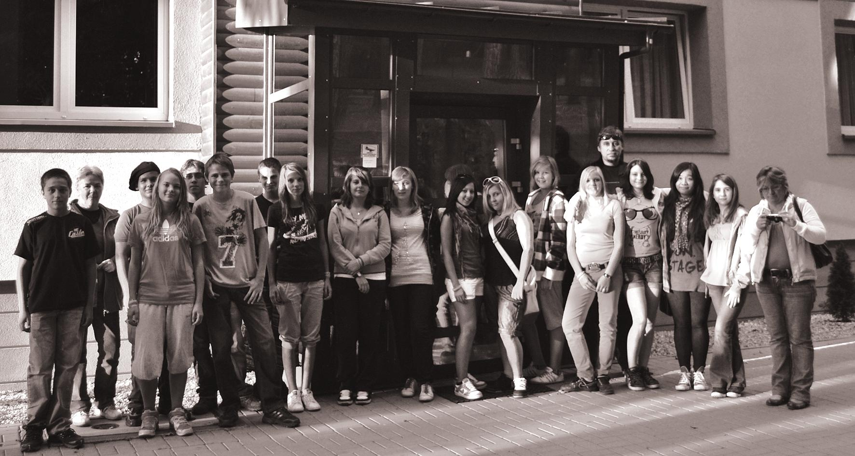

Sobota 22. 10. 2011 - Neseďte doma a najděte si cestu k nám!

Městys Malšice Vás zve: Modelářská truck show



Na sobotu 22.10. jsme k nám do Malšic pozvali modelářské nadšence ze všech koutů republiky.
Můžete se těšit na simulaci skutečného provozu na našich komunikacích v každodenním životě. Jak malí, tak i velcí si určitě přijdou na své a nebudou litovat, že se přišli podívat.
Modely aut patří do kategorie RC modelů 1:14. Nebudou chybět kamiony, stavební technika, možná přijedou i hasiči. Vše vypukne v 10.00 hodin v sále kulturního domu v Malšicích.
Konec je naplánován okolo 16.00 hodiny.Pro představu, co Vás čeká, se můžete podívat na internetové stránky klubu: www.rc-auta-kobyli.eu .

Jako doprovodná akce pro děti je v plánu

1.malšická drakiáda
kterou připravuje KRPŠ.

Uskuteční se na malšickém fotbalovém hřišti ,,odlehčováku“ od 13,30 – do 15.00 hodin.
Na každého účastníka čeká sladká odměna a doma vyrobení draci budou zvlášť oceněni. Také na Vás bude čekat projížďka na čtyřkolce.
To ještě není vše! Dopoledne můžete přijít podpořit malé fotbalisty, kteří sehrají utkání od 10.00 hodin a odpoledne můžete návštěvu truck show spojit s podívanou na fotbalové utkání mužů, které začíná v 15.00 hodin.
Věřím, že všechny tyto akce Vás nenechají sedět doma a najdete si cestu jak na hřiště, tak i do sálu KD v Malšicích.
Alena Šimáková



Diakonie Broumov,
spolupracovníci a římskokatolické farnosti bechyňska pořádají tradiční

Sbírku věcí pro chudé

V sobotu 22. 10. 2011 bude pořádána na náměstí V. Háka u fary od 13.30 do 15.30 hodin sbírka věcí pro chudé.
Darovat můžete čisté oděvy, lůžkoviny, ručníky, utěrky, záclony, látky (alespoň 1 m, ne odstřižky), kuchyňské a ostatní domácí potřeby, hračky, sportovní potřeby, dílenské nářadí apod. Opět se sbírá i nepoškozená obuv.
Pozor, nepřijímají se televize, ledničky, automatické pračky, počítače a jiná elektronika, dětské kočárky, jízdní kola a zatím ani nábytek.
Pokud máte vážné problémy s dopravou věcí nebo chcete-li bližší informace, volejte 737 709 047.
Věci budou odeslány do Broumova, odkud se po roztřídění poskytne materiální pomoc potřebným lidem u nás i v cizině.
V rámci této pomoci sdružení zaměstnává lidi, kteří by jinak těžko sháněli práci. Více o diakonii na www.diakoniebroumov.org
Příští sbírka by měla být v květnu 2012.
Děkujeme za pomoc



Oznámení o přerušení dodávky elektrického proudu

Z důvodů plánovaných prací na zařízení distribuční soustavy – rekonstrukci, oprav, údržbových a revizních prací – bude přerušena dodávka elektrické energie:

Dne 17.10.2011 od 8.00 do 12.00 hodin v Maršově
od trafostanice ZD ke křižovatce. Toto oznámení ruší plánovanou odstávku dne 14.10.2011

Dne 27.10.2011 od 8.00 do 15.00 hodin v Lánech
Celá obec Nové Lány a Staré Lány

Děkujeme Vám za pochopení
E.ON Česká republika s.r.o.

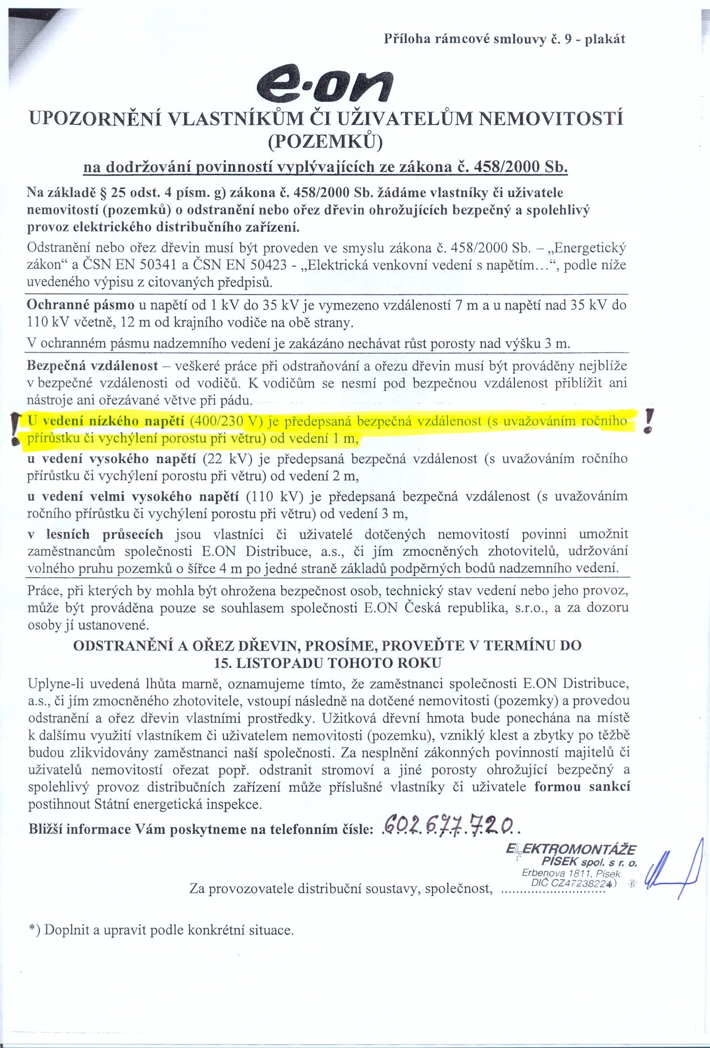

Dovolujeme si Vás upozornit, že v souladu se zákonem č. 458/2000 Sb bude fima Elektromontáže Písek spol.s.r.o. provádět pro firmu E.ON prořezy u NN sítí v obci Třebelice. Práce začnou od 15.10.2011.

